Пожарная безопасность в многоквартирном доме: нормы и правила
06.07.2017

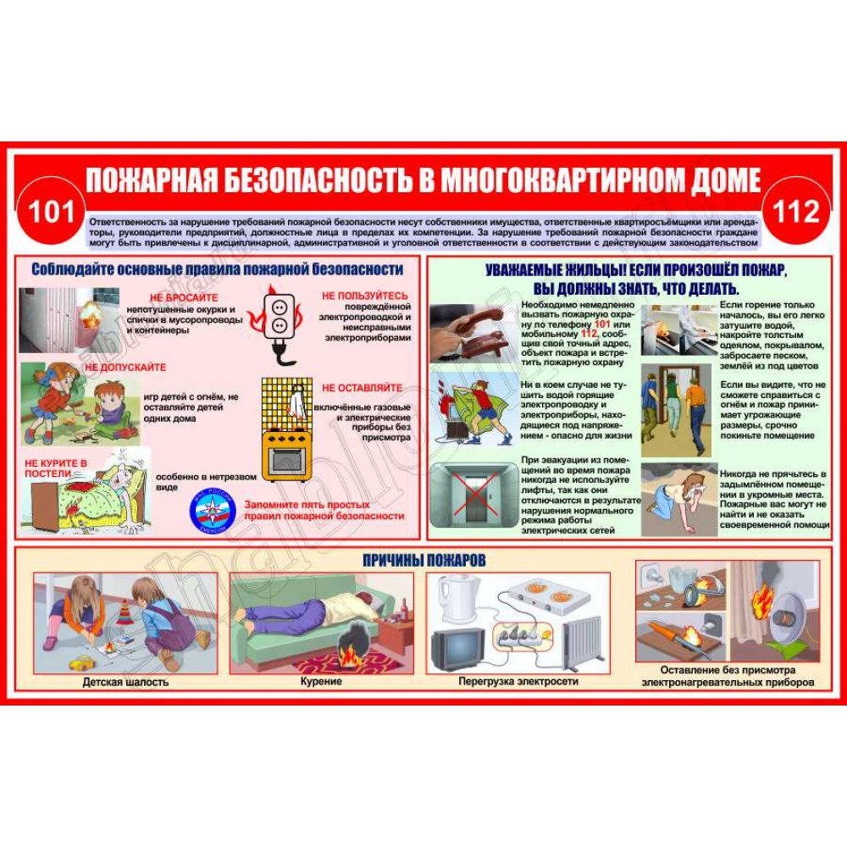

Пожарная безопасность в многоквартирном доме:
нормы и правила
Современные многоквартирные жилые дома обязательно оборудуются системами противопожарной защиты: дымоудаления, сигнализации, автоматического пожаротушения, оповещения и управления эвакуацией. Для эффективного тушения возгораний также предусматривается внутренний противопожарный водопровод.
К техническим мероприятиям по обеспечению ПБ жилых домов относят те, которые:
· обеспечивают эвакуацию;
· ограничивают распространение пожара;
· сигнализируют о пожаре;
· обеспечивают подъезд пожарной охраны к зданию.
При проектировании многоквартирных домов предусматривают следующие технические решения по пожарной безопасности:
· противопожарные разрывы – расстояния от проектируемого объекта до близлежащих зданий и строений;
· огнезащита строительных конструкций и инженерных систем;
· разделение дома на пожарные отсеки;
· разработка и расчет эвакуационных путей;
· противодымная защита по всем путям эвакуации;
· пожаробезопасные отделочные материалы;
· подбор типа СОУЭ – системы оповещения и управления эвакуацией, АПС – автоматической пожарной сигнализации, с учетом возможности проживания в доме инвалидов;
· обеспечение доступных подъездов к дому для пожарной техники;
· расчет параметров систем пожаротушения.
Ответственность за обеспечение пожарной безопасности жилого объекта возлагается как на застройщика, так и на жильцов, арендаторов, управляющих и уполномоченных должностных лиц.
С целью недопущения пожаров или других опасных ситуаций жильцы многоквартирных домов должны знать и соблюдать соответствующие правила.
Для обеспечения пожарной безопасности в жилом доме запрещено:
1. Преобразовывать жилые помещения в производственные, предназначенные для эксплуатации и хранения ЛВЖ и / или ГЖ.
2. Использовать чердачные и подвальные помещения по назначению, не предусмотренному проектом, хранить там баллоны с газом или другие взрывопожароопасные устройства, вещества, материалы.
3. Не предусматривать противопожарные перегородки в складских помещениях, где хранятся горючие материалы.
4. Использовать для уборки легковоспламеняющиеся жидкости.
5. Выливать в канализацию ЛВЖ, ГЖ.
6. Оставлять ЛВЖ, ГЖ, ветошь, горючие отходы без присмотра.
7. Хранить и тем более эксплуатировать химические вещества, свойства которых в плане взрыво- и пожароопасности неизвестны.
8. Оставлять без присмотра горящий камин, включенное электрооборудование, если это не разрешено правилами эксплуатации.
9. Эксплуатировать неисправные приборы отопления электрообрудование, самостоятельно изготовленную отопительную аппаратуру.
10. Размещать на батареях отопления горючие материалы.
11. Использовать приборы с открытым огнем без соблюдения правил эксплуатации.
12. Использовать произвольно газовые, электро- и т. п. приборы отопления.
13. Эксплуатировать неоткалиброванные либо вручную изготовленные электрические предохранители.
14. Эксплуатировать неисправную электропроводку.
На случай пожара и возникновения необходимости эвакуации из здания владельцы квартир должны знать порядок эвакуации и действий. Так вероятность паники будет сведена к минимуму, что повысит шансы благополучного исхода опасной ситуации.
А также, жильцам рекомендуется установить в квартирах системы раннего обнаружения возгораний, сигнализации. Не лишним будет и наличие огнетушителя (одного или нескольких), специальных средств индивидуальной защиты из расчета на каждого члена семьи.
Управление по САО Главного управления МЧС России по г. Москве напоминает!!!
Будьте внимательны и осторожны! Не перегружайте сети электрическими приборами!
Если произошло возгорание, звоните по телефону 101, по сотовой связи 112.Постарайтесь как можно быстрее покинуть горящее помещение. Не теряйте времени на спасение имущества, главное – спасти себя и других, попавших в беду.
Помните, Ваша собственная безопасность в первую очередь зависит только от вас!!!

Адрес страницы: http://begovoy.mos.ru/objavleniya/ad/detail/6388331.html
Управа района Беговой города Москвы

